Educación Plástica 6-7
¡Hola chicas y chicos! ¿cómo andan? Hoy les propongo realizar una actividad sin necesidad de dibujar o pintar y, como siempre ¡espero que les guste!
Primero, les voy a contar un poquito sobre Arte Efímero. Se llaman así, a las expresiones artísticas realizadas desde el concepto de fugacidad, es decir, que la acción artística no consiste en crear un objeto material que permanecerá y se podrá conservar a través del tiempo, sino que el artista debe expresar su IDEA en poco tiempo y dejar una impresión. En estas expresiones es fundamental la labor de los medios de comunicación, así como de la crítica de arte.
Aquí les comparto la fotografía de un artista argentino llamado Nicolás García Uriburu (falleció en 2016 a los 78 años).
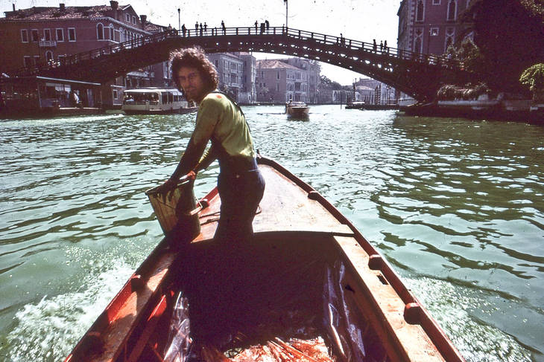En 1968 alcanzó fama internacional cuando, durante la Bienal de Venecia (Exposición Internacional de Arte), tiñó el agua de los canales de Venecia de color verde fosforescente.
Sus acciones y pinturas estaban dedicadas especialmente a manifestarse sobre la ecología, la deforestación y a luchar contra la contaminación de los mares. Con su arte denuncia “el desequilibrio” entre la naturaleza y la civilización y entre el hombre y la civilización.
Por supuesto, en su acción sobre el Canal de Venecia, el agua que tiñó corría y el color de la pintura no permaneció, por eso fue fundamental la tecnología para filmar ese hecho artístico y que tanto las fotografías como los videos de esa acción artística, pudieran ser expuestos en los museos, su “idea” perdurara y se conociera. Si él lo hubiera hecho solo, sin ningún registro fotográfico, nadie se hubiera enterado…
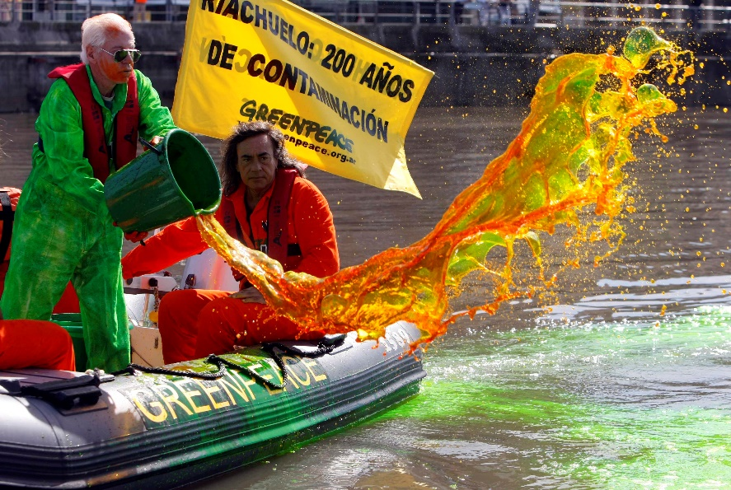
En 2010 tiñó también las aguas de nuestro Riachuelo, nuevamente con una sustancia inocua (no tóxica) reclamando sobre la contaminación del agua.
La actividad que les propongo, es “componer” una imagen, pensando en una o unas palabras y sacar una fotografía. La palabra e imagen que se les ocurra puede ser sobre algún tema muy sencillo, no les estoy pidiendo nada muy elaborado sobre ecología ni la paz mundial, simplemente una idea cotidiana, pero significativa para ustedes.
Por ejemplo, así:

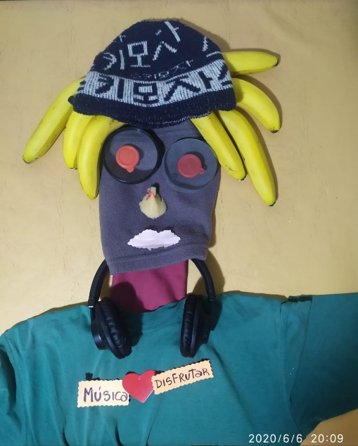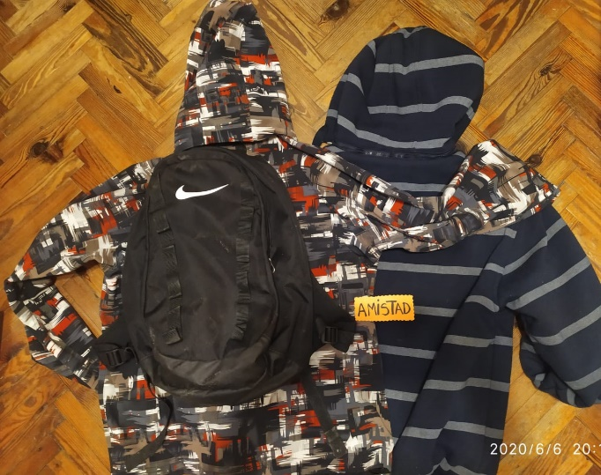
En la primera imagen las palabras son: Música-Disfrutar y en la segunda imagen la palabra es Amistad.
¡Espero ver sus fotografías! ¡Saludos y cariños! Mariana.

Cuando termines la tarea podes buscar algún libro para leer y divertirte en la biblioteca digital de la escuela (están ordenados alfabéticamente, por Autor, igual que en la biblioteca):http://tiny.cc/9w4wlz

